PLASMA TUCH
Das PLASMA TUCH wurde ursprünglich für die Großindustrie entwickelt. Durch 14 Generationen von Verbesserungen wurde ein Gewebe kreiert, das die höchsten Anforderungen anspruchsvoller Fertigungs-, Montage- und Reparaturprozesse erfüllt. Das PLASMA TUCH wird auch Ihre Reinigung revolutionieren.
Innovative Technologien
Was unterscheidet das PLASMA TUCH von herkömmlichen Reinigungsmaterialien? Die Antwort darauf ist kurz: Drei innovative Technologien machen es zum besten Reinigungstuch am Markt.
Die Faser
Die spezielle Faserstruktur erhöht die Oberfläche des PLASMA TUCHes verglichen mit einem herkömmlichen Reinigungstuch um ein Vielfaches. Dadurch werden Verunreinigungen physikalisch gelöst und durch extreme Kapillarwirkungen in das Tuch aufgesogen und festgehalten. Reinigungsmittel, die ansonsten nötig sind, um Schmutz von der Oberfläche zu lösen, sind daher überflüssig.

Die Zukunft des Reinigens
Das Gewebe
Durch unterschiedliche Formen und Faseranordnungen wird eine vielschichtige Oberfläche erzielt, die es ermöglicht, verschiedene Arten von Verunreinigungen mit einem Tuch zu entfernen. Egal ob Fett, Staub oder Klebstoffreste, alles kann mit dem PLASMA TUCH gereinigt werden.
Der Oberflächenschutz
Ein integrierter Oberflächenschutz (Bio-Schutzhülle) garantiert die lange Haltbarkeit und dauerhafte Funktionalität auch bei stärksten Beanspruchungen. Das PLASMA TUCH ist mehr als 100mal auswaschbar (auch bei 90 Grad) und abriebfest auch bei Einsatz auf rauen Oberflächen.
Perfekte Sauberkeit
Alle Oberflächen werden in einem Arbeitsgang streifenfrei sauber, Verunreinigungen, wie Klebstoff- und Silikkonreste, die selbst mit Chemie nicht zu reinigen sind, werden mit dem PLASMA TUCH und viel Wasser entfernt.

Das weltbeste Tuch
Arbeitszeitersparnis
Das PLASMA TUCH reinigt in der Regel alle Oberflächen in einem Arbeitsdurchgang, nur mit Wasser. Lästiges Nachwischen und das Herumtragen von Reinigungsmitteln entfällt. Im Durchschnitt kann so eine Arbeitszeitersparnis um 25% und mehr erzielt werden.
Reinigungsmitteleinsparungen
Da das PLASMA TUCH nur mit Wasser auskommt, kann der Reinigungsmittelbedarf für die mit dem PLASMA TUCH gereinigten Flächen bis auf wenige Prozent gesenkt werden. Für hartnäckige Verschmutzungen kann das PLASMA TUCH selbstverständlich auch in Kombination mit Reinigungsmitteln eingesetzt werden, wodurch die Reinigungswirkung der Chemikalie weiter erhöht wird.
Reinigungsmaterialeinsparung
Die lange Haltbarkeit von dem PLASMA TUCH bringt weitere Vorteile im Vergleich zu anderen Reinigungsmaterialien und hilft, Kosten zu sparen. Ein Tuch kann mehr als 100mal ausgewaschen oder ausgekocht werden und bleibt dennoch voll einsatzfähig.
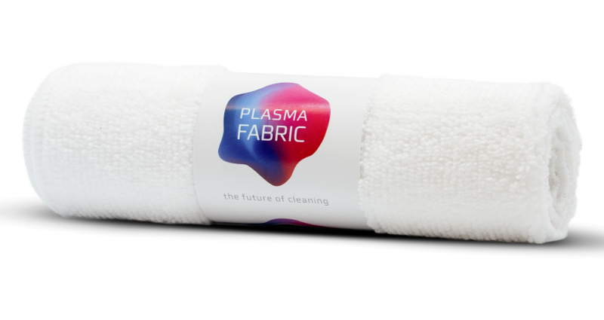

Plasmatuch

1 Stk PLASMATUCH

€ 19,90 inkl. MWSt

